Załącznik nr 1

Odtworzenie zniszczonej przynależności zabytku i włączenia do użytkowania – dawnych piwnic nieistniejącego już skrzydła północnego znajdujących się pod dziedzińcem zamkowym i w obrębie muru kurtynowego - sąsiedztwo baszty tzw. oktogonalnej.
Obiekt: Zamek sandomierski – siedziba Muzeum Okręgowego w Sandomierzu, ul. Zamkowa 12, 27-600 Sandomierz:
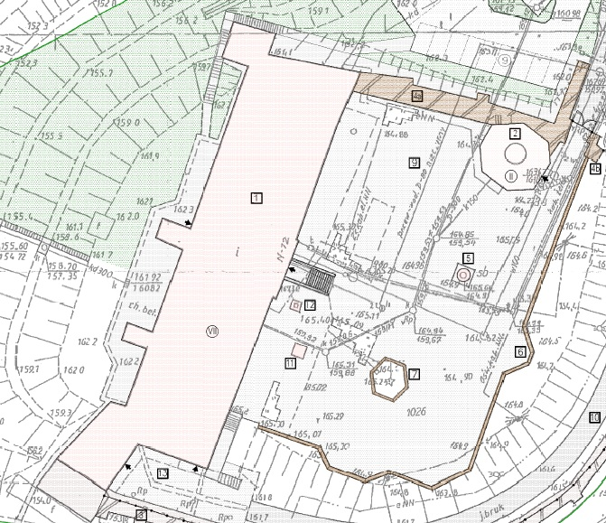

Badania georadarowe wykonane w 2016 r. przez Zakład Badań Nieniszczących, dr inż. Wiesław Nawrocki dotyczące dawnych piwnic nieistniejącego już skrzydła północnego znajdujących się pod dziedzińcem zamkowym i w obrębie muru kurtynowego:
